**旭说金市 | 午后股市遭抛售或暗示中美谈判不理想**

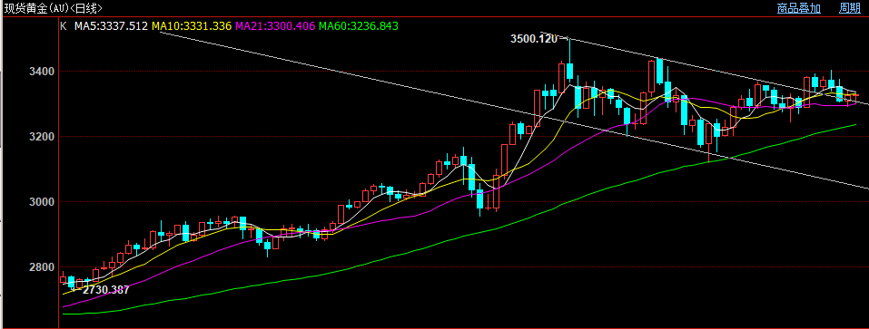

在下午三点十分左右国内上证指数、日经指数、迷你道琼斯等股市出现明显抛售情形，而当时市场并未传出重大利空消息。在同一时刻黄金、国内股市稀土板和航运板块同步出现上涨。

综合金融市场各板块分析，我们认为午后异动或与中美谈判有关，暗示谈判效果可能不理想。

除此之外，近期美国《稳定币法案》的颁布，也在暗示美债流动性仍存在较大问题，急需新流动性来承接美债。

技术面，伦敦金站稳下行通道上方，且21日均线有较强支撑，截至下午收盘伦敦金收至3332美元/盎司，上涨0.22%，沪金主力合约收至775.06元/克，下跌0.03%，沪银主力收至8887元/公斤，上涨0.62%。

观点：黄金陷入盘整，关注向上机会；白银维持偏多思路。

作者：刘旭峰

期货投资咨询资格：Z0018499

免责声明

本报告内容形成采用的基础数据信息均来源于公开资料，我公司对这类信息的准确性和完整性不做任何保证，也不保证所包含的信息和报告中得出结论及给出的建议不会发生任何变更。我们已力求报告内容的客观、公正，但文中的观点、结论和建议仅供参考。交易者据此做出的任何交易决策与本公司和作者无关，本公司不承担交易者对此作出交易决策而产生的任何风险，亦不对交易者作出此类交易决策做任何形式的担保。本报告版权为我公司所有，未经书面许可，任何机构和个人不得以任何形式对本报告全部或部分内容翻版、复制发布，如引用、刊发，须注明出处为山东齐盛期货有限公司，且不得对本报告进行有悖原意的引用、删节和修改。未经授权的侵权行为与我公司无关，我公司对侵权行为给公司造成的声誉、经济损失保留追诉权利。